**Respuestas de la hoja de actividades**

**Capítulo 4, Lección 4**

**Niveles de energía, electrones y enlaces covalentes**

# EXPLÍCALO CON ÁTOMOS Y MOLÉCULAS

1. Escribe una leyenda breve debajo de cada imagen para describir el proceso de enlace covalente.

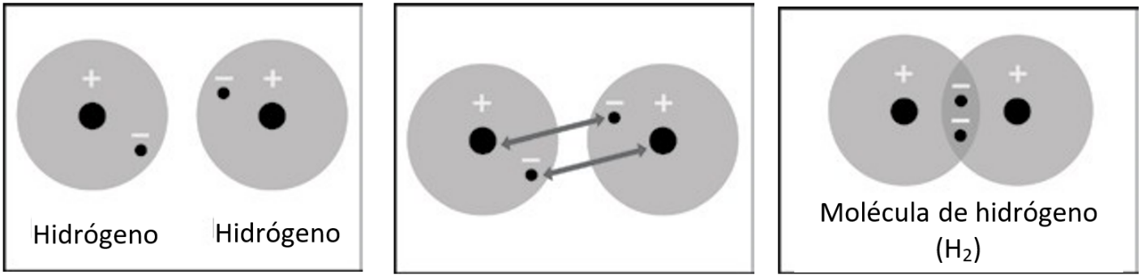

Dos átomos de hidrógeno están cerca entre sí.

TT El electrón de cada átomo de hidrógeno se siente atraído por el protón del otro átomo.

Las atracciones unen a los dos átomos de hidrógeno y ambos átomos comparten los electrones, logrando un enlace covalente.

1. ¿Cuáles son las dos condiciones que los átomos deben tener para formar enlaces covalentes entre sí?

Los protones de cada átomo deben ejercer suficiente atracción sobre los electrones del otro átomo. Y debe haber espacio para los electrones en el nivel externo de energía de ambos átomos.

1. ¿Por qué una molécula de hidrógeno (H2) es más estable que dos átomos de hidrógeno individuales?

Los electrones forman un enlace covalente, lo que significa que cada electrón puede estar cerca de dos protones en lugar de solo uno. En un enlace covalente, los electrones se comparten entre los dos átomos.

1. ¿Por qué un tercer átomo de hidrógeno no puede unirse a la molécula H2 para formar H3?

Una molécula de hidrógeno (H2) está compuesta por dos átomos de hidrógeno que comparten dos electrones en el primer nivel de energía. Si aparece otro átomo de hidrógeno, el electrón de ese átomo de hidrógeno no puede compartirse en el primer nivel de energía porque no hay espacio. Debería estar más lejos del núcleo y no sentiría una atracción lo suficientemente fuerte. Además, los electrones de la molécula H2 no sentirían una atracción lo suficientemente fuerte hacia ese protón como para alejarse más de los dos protones a los que están atraídos.

1. Escribe una leyenda breve al costado de cada imagen para describir el proceso de enlace covalente.

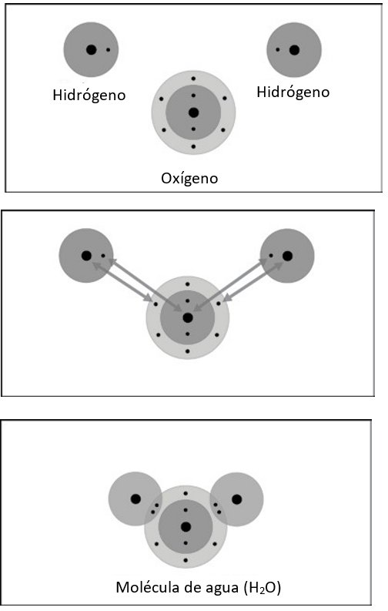

Dos átomos de hidrógeno y un átomo de oxígeno están cerca entre sí.

Los electrones de cada átomo de hidrógeno se sienten atraídos por los protones del átomo de oxígeno.

Y los electrones en el nivel externo de energía del oxígeno sienten atracción hacia el protón del hidrógeno.

Las atracciones unen los átomos en un enlace covalente.

1. ¿Por qué un tercer átomo de hidrógeno no puede unirse a la molécula de agua (H20) para producir H3O?

Si aparece otro átomo de hidrógeno, el electrón de ese átomo de hidrógeno no puede compartirse en el segundo nivel de energía del oxígeno porque no hay espacio. Debería estar más lejos del núcleo y no sentiría una atracción lo suficientemente fuerte. Además, los electrones que ya están en la molécula de H2O no sentirían una atracción lo suficientemente fuerte hacia ese único protón como para alejarse más de los dos protones hacia los que sienten atracción.

# ACTIVIDAD

1. ¿De qué estaban hechas las burbujas en esta actividad?

Las burbujas que se formaron en la solución fueron gas hidrógeno (H2) y gas oxígeno (O2).

1. ¿Por qué se produjo más gas hidrógeno que gas oxígeno?

PISTA: vuelve a mirar los dibujos que muestran la cantidad de átomos de hidrógeno y oxígeno que se unen para formar una molécula de agua.

Se produjo más gas hidrógeno porque cada molécula de agua contiene más hidrógeno que oxígeno. En una molécula de agua hay dos átomos de hidrógeno, mientras que solo hay un átomo de oxígeno.

# APRENDE MÁS

1. Describe brevemente el proceso de unión covalente entre dos átomos de oxígeno para producir una molécula de oxígeno. Asegúrate de mencionar las atracciones entre los electrones y los protones y la cantidad de electrones en el nivel externo de energía para los átomos de la molécula final.

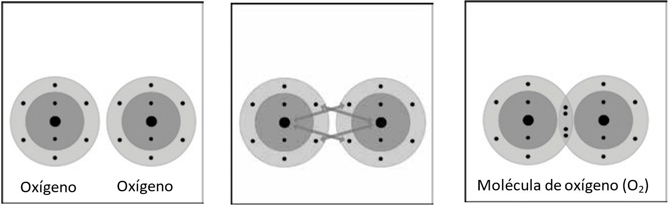

Cada átomo de oxígeno tiene 6 electrones en su nivel externo de energía.

Los electrones de cada átomo de oxígeno se sienten atraídos a los protones del otro átomo.

Las atracciones unen a los dos átomos de oxígeno para formar un enlace covalente doble que forma una molécula de oxígeno de los dos átomos de oxígeno.

1. Describe brevemente el proceso de enlace covalente entre el carbono y los cuatro átomos de hidrógeno para formar una molécula de metano. Asegúrate de mencionar las atracciones entre los electrones y los protones y la cantidad de electrones en el nivel externo de energía para los átomos de la molécula final.

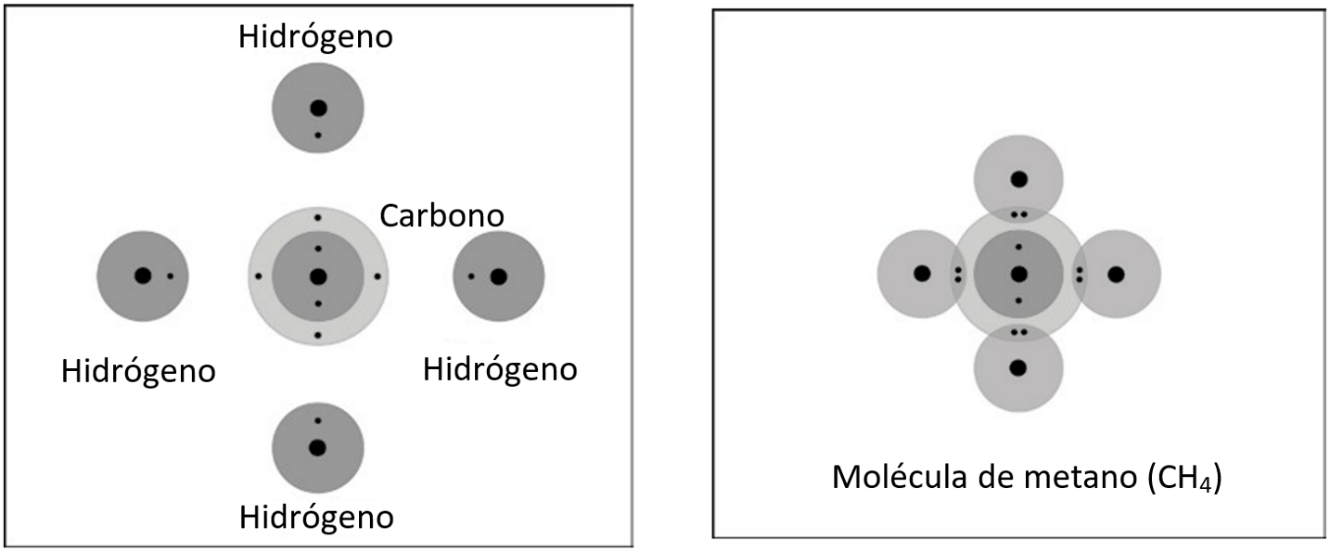

Inicialmente, cada átomo de hidrógeno tiene un único electrón externo, mientras que el átomo de carbono tiene cuatro electrones externos.

Los electrones al interior de los átomos de hidrógeno y el átomo central de carbono se sienten atraídos a los protones en el otro átomo.

Las atracciones unen los átomos para formar cuatro enlaces covalentes. Cada átomo de hidrógeno ahora tiene 2 electrones en su nivel externo de energía, mientras que el átomo de carbono tiene 8 electrones en su nivel externo de energía.

1. Describe brevemente el proceso de enlace covalente entre el átomo de carbono y los dos átomos de oxígeno para formar una molécula de dióxido de carbono. Esta molécula tiene dos enlaces dobles. Asegúrate de mencionar las atracciones entre los electrones y los protones y la cantidad de electrones en el nivel externo de energía para los átomos de la molécula final.

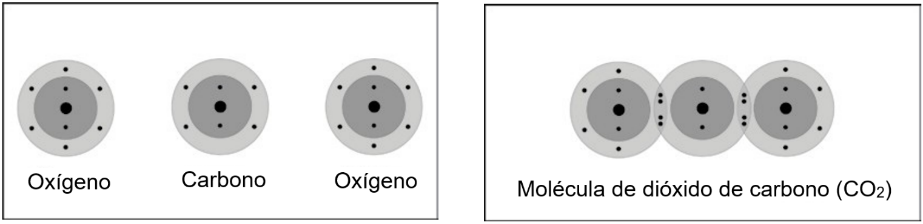

Inicialmente, cada átomo de oxígeno tiene 6 electrones externos, mientras que el átomo de carbono tiene cuatro electrones externos.

Los electrones al interior de los átomos de oxígeno y el átomo de carbono se sienten atraídos a los protones en el otro átomo.

Las atracciones unen los átomos para formar dos enlaces covalentes dobles. Cada átomo tiene ahora 8 electrones en su nivel externo de energía.